**南方医科大学口腔医院（广东省口腔医院）**

**省级口腔颌面外科继续教育项目通知**

为进一步加强业内学术交流，探讨行业共识，推进正畸正颌联合治疗牙颌面畸形的发展，由南方医科大学口腔医院（广东省口腔医院）主办的省级继续教育项目“数字化技术在口腔颌面外科应用中的新进展(第2期：颌和之美—2021年海峡两岸正颌研讨会及颅颌面限制类技术培训班 )”（编号2021410802001）（项目负责人：刘曙光），将于2021年11月18-20日在广州举办。本次大会是汲取正颌外科最新技术、最新知识的良机。大会将邀请海峡两岸知名正颌外科及正畸专家，本学科权威学者进行理论授课，与广大同仁面对面探讨，现场答疑解惑，分享正畸正颌联合治疗的经验。同时为了推进正颌外科医学科学技术的发展，特增设颅颌面限制类技术培训班（正颌外科精品小班），通过观摩手术和模型实操更直观、深入地学习正颌外科技术以及探讨手术细节。项目结束时，参会代表可获得省级继续医学教育I类学分4分。

注：会议疫情防控要求，届时以政府有关部门和本院的通知为准。

1. **培训时间**：2021年11月18-20日
2. **注册时间地点：**

A.颌和之美—2021年颅颌面限制类技术培训班（正颌外科精品小班：6人）

注册及报到：2021年11月18日14:00-17:30(南方医科大学口腔医院8楼住院部)

B.颌和之美—2021年海峡两岸正颌研讨会

注册及报到：2021年11月19日09:00-17:30(南方医科大学口腔医院10楼大会议室)

1. **培训地点：**

A.颌和之美—2021年颅颌面限制类技术培训班（正颌外科精品小班：6人）

培训地点：南方医科大学口腔医院9楼手术室（观摩手术：2台双颌手术）

南方医科大学口腔医院8楼医生办公室（模型实操）

B.颌和之美—2021年海峡两岸正颌研讨会

培训地点：南方医科大学口腔医院10楼大会议室

**四、授课老师：**

**特邀嘉宾**

**黄洪章教授**

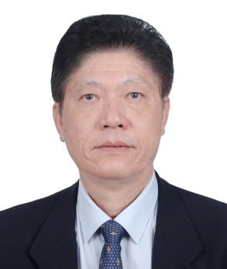

中山大学附属口腔医院口腔颌面外科二级教授，一级主任医师，博士研究生导师，国际牙医师学院院士

现任中华口腔医学会副监事长，粤港澳大湾区口腔健康联盟主任委员，广东省口腔医学会名誉会长，《中华口腔医学研究杂志（电子版）》总编辑，全国高等医药院校五年制规划教材《口腔颌面外科学》编委。主编《颅颌面外科学》等专著5部；已发表论文240余篇，其中SCI论文60余篇；获国家自然科学基金5项，省部级科研项目8项；获教育部提名国家科技进步二等奖一项，省部级科研二、三等奖5项；已培养博士后7名、博士生35名、硕士生17名；1993年起享受国务院政府特殊津贴。

**赵建江教授**

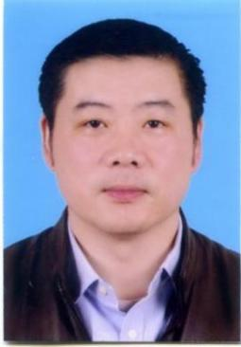

主任医师，博士，博士研究生导师

南方医科大学深圳口腔医院党委书记

兼任广东省口腔医学会副秘书长、常务理事，中华口腔医学会口腔医疗服务分会常务委员，中华口腔医学会口腔颌面外科专业委员会委员，广东省口腔医学会老年口腔专业委员会副主任委员，广东省口腔医学会口腔颌面外科专业委员会常务委员，广东省医师协会常务理事，广东省医院协会口腔管理分会常务委员。担任《口腔疾病防治》编委，《广东医学》编委，《中华口腔医学研究杂志》（电子版）编委。主要从事口腔颌面部肿瘤的基础和临床研究。通过与其他如材料、激光、分子生物学等多学科的交叉合作，从多个方面和角度对口腔癌的早期诊断与治疗以及口腔颌面部骨组织缺损的修复重建进行了一系列基础研究。指导硕士及博士研究生近30余名，累计在国内、外发表专业论文文章80余篇。其中SCI论文30余篇；承担国家级和省、市级科研项目10余项，其中国家自然科学基金面上项目2项。

**演讲嘉宾**

**王旭东教授**

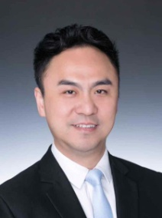

主任医师，博士，博士研究生导师

上海交通大学医学院附属第九人民医院副院长、口腔颅颌面科主任、支部书记

上海市儿童颅颌面畸形筛查诊治中心主任，兼任泛亚地区面部整形与重建外科学会中国分会理事，中华口腔医学会口腔遗传病与罕见病专委会副主任委员，中华口腔医学会口腔颌面创伤及正颌专委会副主任委员，国际内固定组织（AO）国际讲师等。主要研究先天性或后天性牙颌面畸形的正颌外科与牵引成骨治疗；复杂颌面部骨及软组织缺损的数字化精准修复；内镜下颌骨髁突骨折复位固定和髁突肿瘤的切除手术及美容外科。

**祝颂松教授**

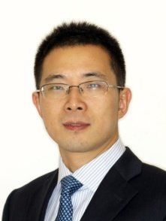

主任医师，博士，博士研究生导师，国际牙医师学院院士

四川大学华西口腔医院正颌与关节外科主任

兼任中华口腔医学会颞下颌关节及合学专业委员会候任主任委员，中华口腔医学会创伤与正颌专委会副主任委员，四川省口腔医学会正颌与颞下颌关节专委会首任主任委员。主持国家及省部级课题共10余项，以第一或通讯作者发表SCI论文56篇，国家发明专利共6项，主、参编专著教材共6部，以第一完成人获得四川省科技进步奖一等奖等共3项。四川省卫健委学术技术带头人，教育部新世纪优秀人才。主要研究方向为牙颌面畸形整复、面部轮廓整形、牵张成骨、数字化外科技术应用、颞下颌关节外科等领域的基础与临床研究。

**田磊教授**

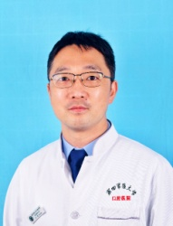

主任医师，博士，硕士研究生导师

空军军医大学口腔医院颌面创伤正颌外科主任

主要研究方向为颌面部创伤救治、正颌外科与颞下颌关节外科。1994年考入第四军医大学，2005年获得第四军医大学口腔临床医学博士学位，进入四川大学华西口腔医学院博士后流动站，2010年赴英国威尔士大学医院颌面外科做临床工作，并先后赴德国弗莱堡大学、美国加州大学旧金山分校、比利时鲁汶大学医院颌面外科接受培训和访学。现任中华口腔医学会颌面外科专委会委员、颌面创伤与正颌外科专委会常委、口腔颌面修复学专委会委员，陕西省口腔医学会口腔颌面外科专委会副主任委员，中国医师协会睡眠专委会委员，国际AOCMF亚太区讲师。任《中华创伤杂志（英文版）》通讯编委、《实用口腔医学杂志》、《华西口腔医学杂志》编委。发表中英文论文60余篇，负责主持国家自然科学基金项目三项，省部级科研项目三项，国家重点实验室课题两项，空军军医大学“珠峰工程”人才项目，全军一线救治能力建设任务专家，获军队科技进步一等奖一项，陕西省科技进步二等奖一项。

**白沅艳护士长**

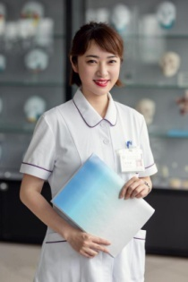

陆军军医大学医学学士，西南交通大学管理学硕士

四川大学华西口腔医院正颌及关节外科护士长，四川大学华西口腔医（学）院团委副书记

兼任四川省国际医学交流促进会头颈肿瘤专业委员会常务委员，四川省口腔医学会第一届正颌与颞下颌关节专委会委员，四川省口腔医学会第三届口腔护理专委会青年委员，成都护理学会伤口专委会委员。从事口腔颌面外科临床护理及教学工作十余年，共发表论文10余篇，申获专利9项，主持课题1项，参编书籍10部。

**陈昱瑞教授**

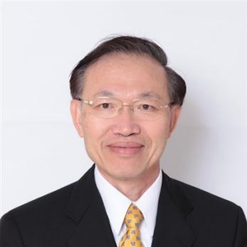

现职：

长庚大学外科教授

长庚纪念医院整形外科颅颜中心顾问级主治医师

罗慧夫颅颜基金会董事

长庚决策委员会名誉主任委员

经历：

美国达拉斯西南医学院生命科学中心整形外科研究员

加拿大多伦多整形外科及多伦多儿颅颜外科研究员

长庚纪念医院整形外科颅颜中心主任

阳光基金会董事

南非University of Stellenbosch客座教授

罗慧夫颅颜基金会董事长

长庚纪念医院整形外科主任

长庚纪念医院外科部主任

美国芝加哥伊利诺大学、圣路易华盛顿大学客座教授

新加坡总医院客座教授

美国费城宾州大学客座教授

长庚纪念医院林口台北院区院长

长庚医院医务决策委员会主任委员

**廖郁芳教授**

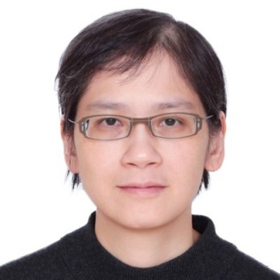

学历：

高雄医学大学牙医学士

英国伦敦大学(UCL)博士

现职：

长庚医院颅颜齿颌矫正科、颅颜中心、睡眠中心主治医师

长庚大学医学院教授

长庚大学颅颜口腔医学研究所所长

经历：

英国伦敦GOS医院颌颜面暨牙科研究员

美国斯坦福大学睡眠中心访问研究

丹麦哥本哈根大学3D实验室访问研究

**郑广森教授**

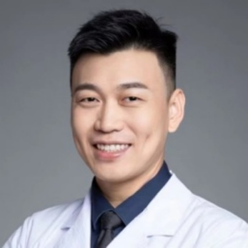

副主任医师，博士

中山大学附属口腔医院口腔颌面外科副主任

负责口腔颌面整复与关节外科临床工作。2009年毕业于中山大学光华口腔医学院七年制口腔医学专业，获得学士、硕士学位，2012年毕业于中山大学光华口腔医学院，获得博士学位。2012年至今在中山大学附属口腔医院口腔颌面外科工作，从事口腔颌面外科工作10年，擅长口腔颌面外科各类疾病治疗，特别擅长计算机辅助外科手术，如颌骨重建手术，正颌手术，颌面部骨折手术等。现为中华口腔医学会口腔颌面修复专业委员会青年委员，广东省口腔医学会口腔颌面外科专业委员会青年委员，口腔颌面创伤与正颌专业委员会会员，口腔生物学专业委员会会员，牙及牙槽外科专业委员会会员。

**刘从华教授**

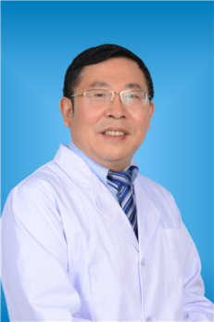

主任医师，硕士研究生导师

南方医科大学口腔医院口腔正畸科主任医师

口腔正畸学专家，擅长于青少年各类错合畸形的矫治。尤其对唇腭裂、骨性错合畸形、颞下颌关节病患者的正畸治疗有丰富的临床经验。中华口腔医学会正畸专业委员会委员，广东省口腔医学会正畸专业委员会副主任委员，世界正畸联盟（WFO）会员，中国TWEED中心教官。《口腔疾病防治》、《中华口腔正畸学杂志》、《实用医学》杂志编委。

**艾伟健教授**

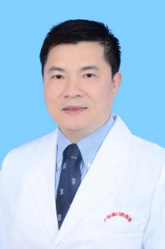

主任医师

南方医科大学口腔医院口腔颌面外科名誉主任

口腔颌面外科专家。研究方向：正颌外科、颌面部整形、口腔颌面部良恶性肿瘤诊治等。广东省医学会颌面头颈外科学专业委员会副主任委员,广东省口腔颌面外科专业委员会常委，广东省口腔医学会理事。《中国口腔颌面外科杂志》、《上海口腔医学》、《口腔疾病防治》杂志编委。

**周会喜教授**

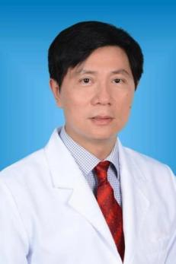

主任医师，硕士生实践指导老师

南方医科大学口腔医院口腔颌面外科副主任

擅长正颌外科、口腔颌面部肿瘤的综合治疗、唇腭裂的序列治疗、颌面创伤的治疗及牙种植等。对牙颌面畸形的正颌外科矫治、颌面整形及口腔颌面部缺损的修复与重建有较深入的研究。现任广东省口腔医学会口腔颌面外科专业委员会常委、广东省整形美容协会口腔分会常委、广东省整形美容协会理事。

**本次省级继续教育项目负责人**

**刘曙光教授**

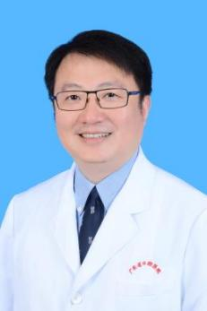

主任医师，博士，硕士研究生导师

南方医科大学口腔医院口腔颌面外科主任、支部书记

先后于日本齿科大学新瀉生命齿学部口腔颌面外科和美国密歇根大学口腔颌面外科做访问学者。《口腔疾病防治》杂志常务编委，《中华显微外科杂志》特约编委，广东省口腔医学会口腔颌面外科专业委员会副主任委员，广东省医学会显微外科分会显微口腔颌面头颈修复重建学组副组长，广东省抗癌协会头颈肿瘤专业委员会委员，中国康复医学会修复重建外科专业委员会头颈外科学组委员，中国医促进会肿瘤整形与功能性外科分会委员。主要研究方向为牙颌面畸形的正颌外科矫治、口腔颌面部肿瘤的外科治疗及缺损的功能性修复重建。

1. **培训费用：**
2. 颌和之美—2021年颅颌面限制类技术培训班（正颌外科精品小班：6人）

培训费用：2000元/人（可免费参加颌和之美—2021年海峡两岸正颌研讨会），提供午餐，住宿自理。

1. 颌和之美—2021年海峡两岸正颌研讨会。

培训费用：500元/人，提供午餐，住宿自理。

缴费方式：

1. 汇款：账户名：南方医科大学口腔医院账号：44001430402050202779开户行：建行广州昌

岗路支行

2.现场缴费：刷卡、支付宝或微信支付

**☆报名参加者请于汇款时在附言处注明“参加人姓名+联系电话+口腔颌面外科继教班”，请保留汇款底单以方便核对，并于转账后尽快将汇款转账情况及报名回执发送至联系人邮箱343009193@qq.com。**

**六、报名方式：**

1.在南方医科大学口腔医院网站http://www.smukqyy.com上下载报名回执，填好后发送至343009193@qq.com。

2.电话报名：15018721571（孙翔），13668944466（黄娜）。确认报名后发送信息“姓名，职称，工作单位，联系电话，报名精品小班和/或研讨会。如需发票请提供准确的发票抬头、税号、邮箱”。

3.微信报名：微信邀请函上填写报名回执。

**七、学分授予方式**

项目举办期间学员通过刷卡授分，逾期将无法授分。请各位学员带学分卡（实名制）。

**八、会议推荐住宿酒店信息如下**：

1. 达镖国际酒店（地址：海珠区江南大道南362号，地铁2号或8号线昌岗站F出口）

（电话：020-89202888）

1. 珀丽酒店（地址：海珠区江南大道中348号，地铁2号或8号线昌岗站C出口）

（电话：020-84418888）

(3)亚朵酒店（地址：海珠区江燕路59号，地铁2号线江泰路站C出口步行100米）

 （电话：020-89808088）

1. **课程安排**

|  |  |  |
| --- | --- | --- |
| **颌和之美—2021年颅颌面限制类技术培训班（正颌外科精品小班）日程安排** | | |
| 日期 | 时间 | 主题 |
| 11月18日 | 14:00～17:30 | 注册报到  （南方医科大学口腔医院8楼住院部） |
| 11月19日  上午 | 07:40～07:50 | 签到  （南方医科大学口腔医院8楼住院部） |
| 08:00 | 参加病房早交班 |
| 09:00 | 参观正颌手术（2台双颌手术）  （南方医科大学口腔医院9楼手术室） |
| 11月19日  下午 | 15:00～17:30 | 正颌外科模型实操  （南方医科大学口腔医院8楼医生办公室） |

|  |  |  |  |  |
| --- | --- | --- | --- | --- |
| **颌和之美—2021年海峡两岸正颌研讨会日程安排** | | | | |
| 日期 | 时间 | 主题 | 讲者 | 主持人 |
| 11月19日 | 09:00～17:30 | 注册报到  （南方医科大学口腔医院10楼大会议室） | - | - |
| 11月20日上午 | 08:00～08:30 | 签到  （南方医科大学口腔医院10楼大会议室） | - | - |
| 08:30～08:35 | 专家致辞 | 刘曙光 | 刘曙光 |
| 08:35～08:40 | 领导致辞（合影） | 黄洪章会长  黄少宏院长 | 刘曙光 |
| 08:40～09:20 | 儿童颞下颌关节功能重建：临床与基础 | 祝颂松 | 赵建江 |
| 09:20～10:00 | 偏颌畸形的治疗与关节问题 | 田磊 | 赵建江 |
| 10:00～10:40 | 颌骨不对称畸形的正颌手术设计 | 郑广森 | 赵建江 |
| 10:40～10:50 | 茶歇 | ALL | |
| 10:50～11:30 | 骨性Ⅲ类错合术前矫正要点 | 刘从华 | 艾伟健 |
| 11:30～12:10 | 牙颌面畸形患者的全周期、规范化护理 | 白沅艳 | 艾伟健 |
| 12:10～12:30 | Q&A | ALL | |
| 12:30～13:30 | 午餐 |  |  |
| 11月20日下午 | 13:30～14:30 | 纯以美容为目的的正颌手术 (Pure Cosmetic OGS) | 陈昱瑞 | 刘曙光 |
| 14:30～15:30 | 手术优先的唇腭裂正颌手术（Surgery-first Cleft OGS） | 廖郁芳 | 刘从华 |
| 15:30～15:40 | 茶歇 | ALL | |
| 15:40～16:20 | 功能与美观兼顾之个性美正颌外科设计与实施 | 王旭东 | 祝颂松 |
| 16:20～17:00 | 正颌外科的个性化设计 | 周会喜 | 祝颂松 |
| 17:00～17:40 | 正颌外科之意外 | 刘曙光 | 祝颂松 |
| 17:40～18:00 | Q&A | ALL | |
| 18:00 | 结束致辞 | 刘曙光 | |
| 会议地点 | 南方医科大学口腔医院10楼大会议室 | | | |

**十、交通路线：**

1.广州白云机场：乘坐地铁3号线至嘉禾望岗转2号线到昌岗站，F出口步行2分钟到达南方医科大学口腔医院。

2.广州火车站/广州南站：乘坐地铁2号线到昌岗站，F出口步行2分钟到达南方医科大学口腔医院。

南方医科大学口腔医院

2021年09月21日